Ｅメール info@akaihane-kumamoto.jp
ＦＡＸ ０９６－３５３－４５６６ へ送信してください。

赤い羽根共同募金 【くまモンピンバッジ】 申込書
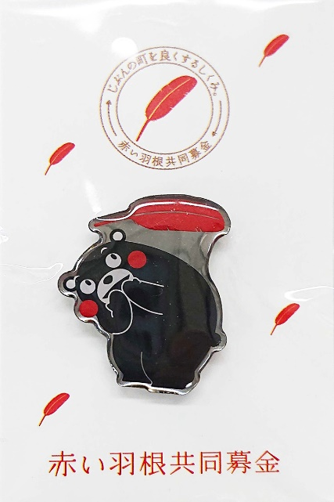 | 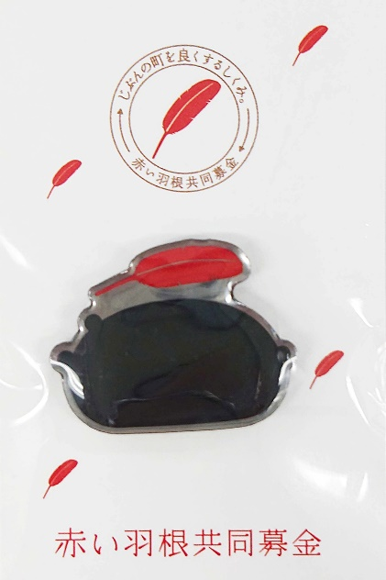 | 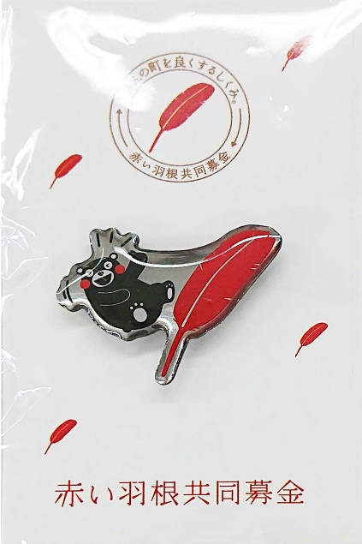
くまもんピンバッジＡ | くまもんピンバッジＢ | くまもんピンバッジＣ

※ このピンバッジは、全額募金となります。
※ 同封する振替用紙以外の手数料は、申込者の負担となります。
※ 代金は、ピンバッジ到着後、１０日以内にお振込をお願いいたします。

申込日 年 月 日
品 名 | 募金額（１個） | 申し込み数 | 備考
赤い羽根 くまモンピンバッジ Ａ | ５００円以上 | 個
赤い羽根 くまモンピンバッジ Ｂ | ５００円以上 | 個
赤い羽根 くまモンピンバッジ Ｃ | ５００円以上 | 個
振替用紙（ご希望の振替用紙に○をつけてください） | 肥後銀行 ・ ゆうちょ銀行
送付先  アパート・マンション等にお住まいの場合は、建物名と部屋番号をご記入ください。 | 〒 ― 都・道・府・県
 | 申込者名
 | （TEL） （FAX）

